「閱」來越有趣！

一、法瓊已經說完了十一則虛實交錯又精彩萬分的故事，相信你也對此留下了非常深刻的印象，於是現在要來考考你，圖片中的人物各別是對應到哪些故事情節呢？

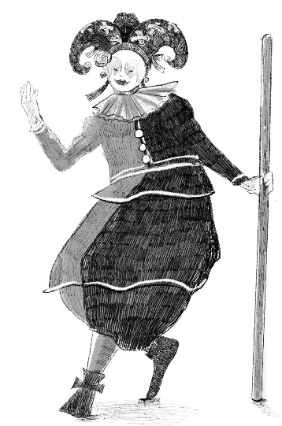
Q1:
她是出現在第三章、並且手持一根用來當作手杖的__________(填入物品名稱)，並且全身打扮得花花綠綠的________(填入人名)！

Q2:
他是出現在第二章，擁有一個能夠看到遠方的__________(填入物品名稱)，並且最後與公主結婚的__________(填入角色)！
第五章中，小公爵與拾荒子樣貌神似，即使是他們的家人也沒有辦法單從肉眼辨別出他們的差異。大文豪馬克．吐溫(Mark Twain)早在一八八一年便發表了一本名為《乞丐與王子》的小說，故事背景設定在________世紀(填入數字)，主角是兩名長相一模一樣的小男孩。其中一位叫湯姆，他居住在倫敦一處叫做________(填入建築名稱)的地方，他經常受父親虐待；另一位小男孩是亨利八世的兒子________(填入名字)王子。他們兩人在因緣際會之下相約交換身分。之後在________(填入人名)的協助之下，兩人才成功換回身分。
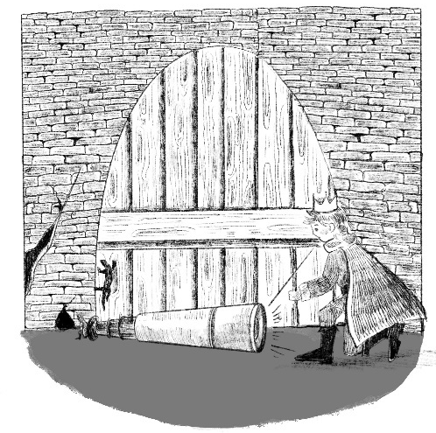
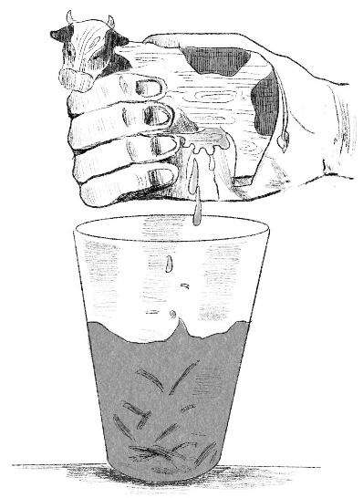
Q3:
她是出現在第三章、並且手持一根用來當作手杖的__________(填入物品名稱)，並且全身打扮得花花綠綠的________(填入人名)！
二、在文字的奇幻世界，有許多成語小精靈藏在故事裡，現在就讓我們一起來認識他們吧！(至少選十題)

截然不同: 彼此差異非常明顯。
造句:
心曠神怡: 心情開朗，精神愉悅。
造句:
無濟於事: 指對事情毫無幫助。
造句:
惱羞成怒: 因羞愧到極點而惱恨發怒。
造句:
輾轉難眠: 翻來覆去，睡不著覺。
造句:
銅牆鐵壁: 非常堅固嚴密，難以摧毀的防禦設施。
造句:
空無一人: 空蕩蕩的，一個人也沒有。
造句:
美輪美奐: 形容房屋裝飾得極為華美。
造句:
嬌小玲瓏: 形容房屋裝飾得極為華美。
造句:
容光煥發: 小巧、靈活而可愛的樣子。
造句:
栩栩如生: 形容人精神飽滿，生氣蓬勃。
造句:
翩翩起舞: 輕盈愉快的跳起舞來。
造句:
五顏六色: 形容色彩複雜或花樣繁多。
造句:
若隱若現: 形容隱約不明，模糊不清。
造句:
花枝招展: 比喻女子打扮美麗、婀娜多姿的樣子。
造句:
待字閨中: 比喻女子死亡。
造句:
炯炯有神: 形容目光明亮而有精神。
造句: 萬箭穿心: 形容極端的痛苦。
造句:

「腦」力激盪

三、閱讀完本書的精彩故事，讓我們一起動動腦，思考以下問題吧！（至少選兩題作答）

˙由於全書背景設在義大利，所以故事中多次提到發明於當地的義大利麵，這也是許多故事中的重要元素；如果你今天也能以臺灣的主食「米飯」來進行創作，你會用「米飯」這個元素說出什麼故事呢？
答:

˙第六章故事說到當地小麥歉收，是由於大地不想在有會歧視他人的孩子所處的土地上，孕育麥子；如果今天你也有能力能為不公義的事情發聲，你會選擇為什麼樣的議題、用什麼方式來訴說不滿呢？
答:

˙「西洋鏡」是曾經風靡歐洲的一種表演，法瓊巧妙的寫作方式也讓讀者在閱讀時，宛如在觀看西洋鏡表演；如果你能跟故事中第九章的布莉琪等人一樣，向法瓊「點餐」聽故事，你會希望故事中出現什麼元素？你期望聽見的故事走向又是如何呢？
答:

閱讀心得(至少250字)
四、閱讀完本書後，有沒有什麼特別的感觸呢？寫下來和大家分享吧

